Конспект основной образовательной деятельности по ФЭМП во 2 младшей группе
Тема: « Неожиданный гость»
Цель: формировать элементарные математические представления о сравнении двух гнравных множеств приемом наложения и приложения.О количестве (один, много), о величине (большой, маленький).
Задачи:
Образовательные:
-Учить детей выделять отдельные предметы из группы и составлять группу из отдельных предметов путем приложения;
-Устанавливать отношения между понятиями «один», « много», « большой», « маленький».
-Употреблять слова много, один, по одному, ни одного, большой, маленький.
-Согласовывать числительное один с существительными в роде и числе
- Закреплять умения у детей сравнивать, объединять предметы по величине, количеству.
-Учить детей отвечать на вопросы « сколько?»
Развивающие:
1. Развивать логическую структуру мышления и математические способности.
Воспитательные:
1. Воспитывать внимание у детей.
2.Воспитывать доброжелательное отношение друг другу.
Форма занятия: игровая
Участники: дети 2 младшей группы, воспитатель, сказочный персоанаж- Мишутка.
Материалы:
- человек переодевшись сказочного персоанажа- Мишутка;
- большой грузовик;
- кубики: большие и маленькие;
- большая и маленькая коробка;
- Картинки с изображением берлог разных размеров и картинка медвежонка на фланелеграфе.
-магнитофон с записью « Колыбельная песенка для Умки».
Предварительная работа:
-Подготовка рабочих мест для занятий;
-Подготовка демонстрационного и раздаточного материала
Методы и приемы работы с детьми:
- Игровой, сюрпризный, словесный, работа с раздаточным материалом, вопросы, самостоятельная деятельность.
Структура занятия
Вводная часть (мотивация) – 3 мин
Основная часть (Игры, упражнения на закрепление и обобщение материала) – 10 мин
Заключительная часть - 2 мин
Место проведения: группа

Ход:
1. Водная часть.
Введения сказочного героя – Мишутка.
Стук в дверь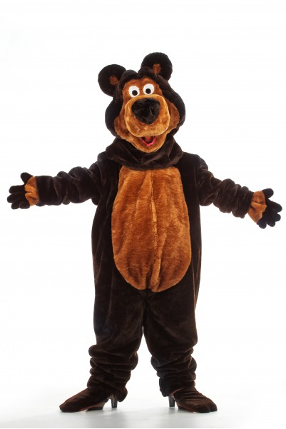
Воспитатель: Загадывает детям загадку:
Косолапый и большой.
Спит в берлоге он зимой,
Любит шишки, любит мед,
Ну-ка, кто же назовет!
Дети: Медведь! (хором)
Вбегает сказочный персоонаж-Мишутка с грузовиком загруженным кубиками.
Медвежонок: Здравствуйте мальчишки, здравствуйте девчонки!
Дети: Здравствуйте!
Воспитатель: Посмотрите, ребята, Кто это?
Дети: Медвежонок.
Медвежонок начинает быстро возить грузовик по группе. Грузовик опрокидывается и все кубики рассыпались на пол.
Воспитатель: Да, это медвежонок - Мишутка. И посмотрите, что он наделал.
Дети: опрокинул машинку с кубиками.
Воспитатель: Он быстро возил машинку, она опрокинулась и из нее рассыпались кубики. Давайте, поможем мишутке их собрать, в машину.
Дети все кубики собирают и кладут в грузовик.
Воспитатель: Я вас приглашаю, за столы.
2. Основная часть.
Игра – задание «Разложи кубики по корзинкам» (на столе)
На столе лежат уже приготовленные кубики разной величины, для каждого ребенка.
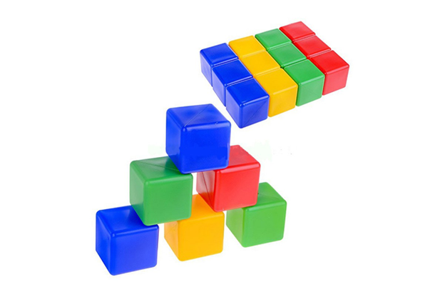
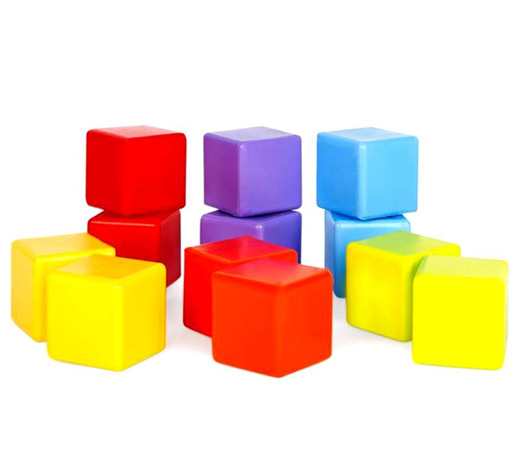

Приготовлены так же две корзинки: маленькая и большая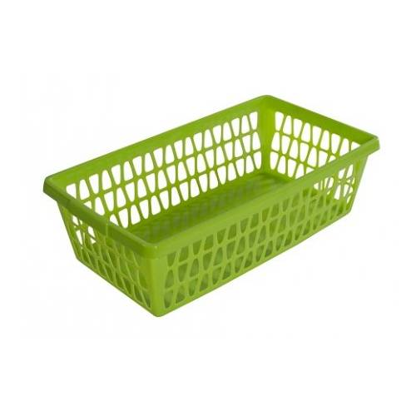

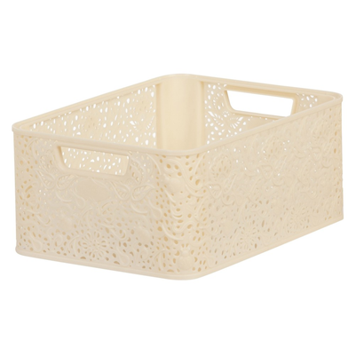

Воспитатель: первым показывает кубики и корзинки и сопровождает действия речью, и задает вопросы детям.
Воспитатель: Ребята, давайте, поможем мишутке разложить кубики по корзинки: большие кубики в большую корзинку, а маленькие в маленькую корзинку.
Воспитатель: ребята, посмотрите это какая корзинка?
Дети: Большая
Воспитатель: А эта корзинка, какая?
Дети: Маленькая
Воспитатель: как вы определили?
Дети: предлагают разные варианты
Воспитатель: Я беру большую коробочку и прикладываю к маленькой и при помощи рук обвожу каждую коробочку.
Воспитатель: мы видим, что одна корзинка больше другой.
Воспитатель: что мы видим?
Дети: одна корзинка, больше другой.
Воспитатель: Посмотрите на кубики. Покажите большой кубик?
Дети: показывают большой кубик.
Воспитатель: Покажите маленький?
Дети: показывают маленький кубик
Воспитатель: как вы поняли, что один кубик больше другого?
Дети: дают ответ.
Воспитатель: Я предлагаю проверить.
Дети: Выполняют задания после объяснения и показа воспитателя.
Воспитатель: Почему вы считаете, что один кубик больше другого?
Дети дают разные ответы.
Воспитатель: Я беру один кубик, ставлю его на стол. Потом беру второй кубик и прикладываю к другому.
Воспитатель: Что мы видим?
Дети: один кубик больше другого.
Воспитатель: правильно.
Воспитатель: Сколько кубиков в корзинках?
Дети: много
Воспитатель: А сколько кубиков у вас?
Дети: ни одного.
Воспитатель: Саша, возьми один кубик
Воспитатель: Саша, сколько у тебя кубиков?
Саша: один.
Воспитатель: а сколько кубиков в коробке?
Саша: много
Маша, Сережа и Игорь берут по кубику.
Воспитатель: Ребята, сколько у вас кубиков?
Дети: по одному
Воспитатель: положите кубики в корзинку. Сколько у вас в руках кубиков?
Дети: ни одного.
Воспитатель: Сколько кубиков в корзинке?
Дети: много
Воспитатель: повторим вместе.
Воспитатель: А чего больше?
Дети: кубиков.
Воспитатель: А чего меньше?
Дети: Корзин.
Воспитатель: Почему вы так думаете?
Дети: отвечают.
Воспитатель: Посмотрите большой кубик, я положу в большую корзинку, а маленький в маленькую корзинку.
Воспитатель: Вот мы и показали и рассказали Мишутке, какие кубики большие, а какие маленькие и разложили их по коробкам разной величины. Большие кубики в большую корзинку, а маленькие кубики, в маленькую корзинку.
Воспитатель: смотрите, ребятки, Мишутка доволен, он улыбается.
Физкультминутка «Медвежата»
Медвежата в чаще жили,
(Встать в позу медведя )
Головой своей крутили
Вот так, вот так.
( повороты головы)
Медвежата мёд искали,
Дружно дерево качали.
(наклоны вперёд)
Вот так, вот так.
Вперевалочку ходили
И из речки воду пили.
( наклониться к полу)
Вот так, вот так
А потом они плясали,
Выше ноги поднимали.
Вот так, вот так. (показать)
После физкультминутки, дети вместе с воспитателем и мишуткой начинают выполнять новое задание.
Игра занятие «Покажи, где Мишкин дом».
На фланелеграфе картинки берлог разных размеров.
Мишутка: « Какие вы молодцы». Мне у вас очень понравилось! Но, к сожалению, мне пора домой возвращаться.
Воспитатель: А где живет Мишка?
Дети: В лесу.
Воспитатель: Правильно все медведи живут в лесу и зимой они спят и нашему Мишутке тоже нужно спать. Сил набираться. Посмотрите ребята это лес, в котором живет мишка. Он сказал, что его берлога большая. Только сам он не знает, какая же из берлог самая большая. Вы ребята можете показать самую большую берлогу?
Дети: Показывают большую берлогу.
Воспитатель: Давайте проверим.
Воспитатель: Берем и прикладываем одну картинку к другой.
Воспитатель: Что мы видим?
Дети: что одна берлога, больше другой.
Воспитатель: Правильно!
Воспитатель: А почему Мишутке нужна большая берлога?
Дети: Потому что он большой.
3. Заключительная часть.
Воспитатель: Ну что же Мишутка мы тебе нашли большую берлогу.
Мишутка: Спасибо, вам ребята!
Воспитатель: Сладких тебе снов (прикрепить картинку с мишкой у самой большой берлоги на фланелеграфе). Звучит Колыбельная песенка для мишутки из мультика «Умка».
Мишутка уходит.
Воспитатель: Кто к нам приходил в гости?
Дети: Мишутка.
Воспитатель: Что мы сегодня с вами делали?
Дети: узнавали каких размеров кубики, корзинки большие, а какие маленькие. Какая берлога большая, а какая маленькая. Раскладывали кубики разных размеров по корзинкам разных размеров.
Воспитатель: Вы такие сегодня молодцы!

